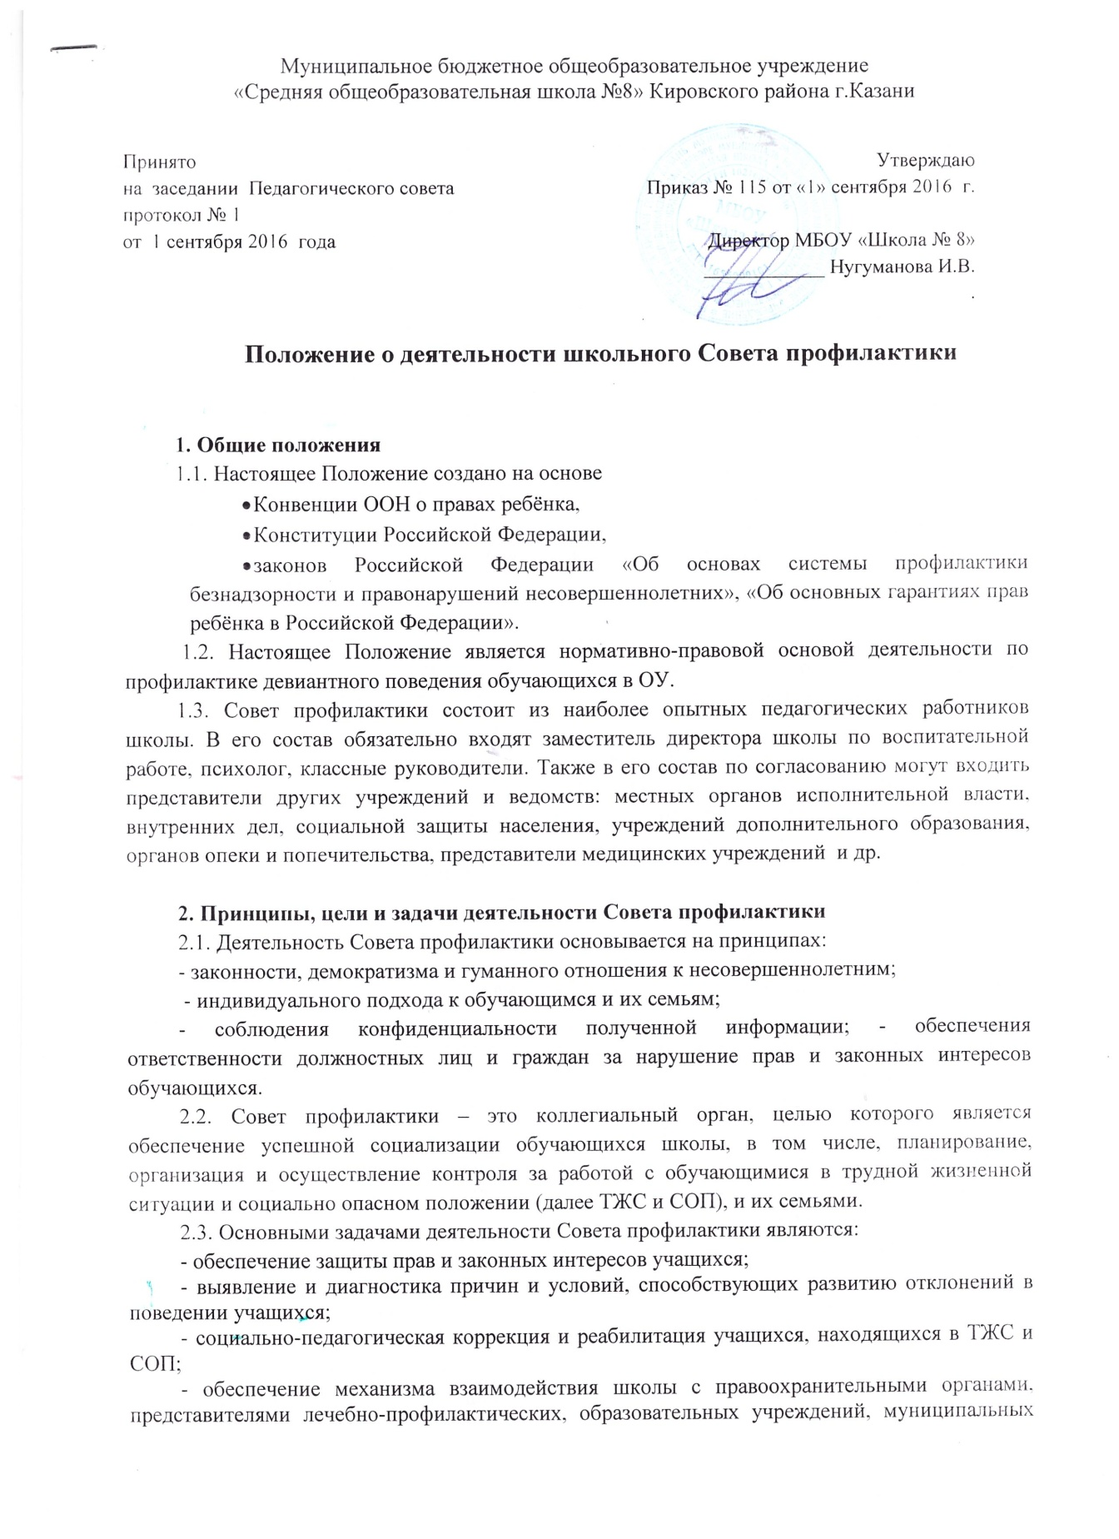

центров и других организаций по профилактике девиантного поведения обучающихся, защиты прав детей.

3. Категории лиц, в отношении которых проводится индивидуальная и профилактическая работа
3.1. Совет профилактики организует и проводит систему индивидуальных профилактических мероприятий в отношении следующих категорий детей:
- отличающиеся агрессивным поведением;
- употребляющие психоактивные вещества;
- состоящие на учёте в органах внутренних дел, комиссии по делам несовершеннолетних и защите их прав при органе местного самоуправления за совершение антиобщественных действий, правонарушений, преступлений;
- состоящие на внешнем учёте в органах внутренних дел, здравоохранения; нарушающие Устав школы.
3.2. Совет профилактики организует и проводит индивидуальную профилактическую работу в отношении родителей и лиц, их заменяющих, если они не исполняют своих обязанностей по воспитанию, обучению или содержанию вышеназванных категорий учащихся. Подобная работа проводится и в случае их отрицательного влияния на поведение учащихся или жестокого с обращения с ними.

4. Порядок деятельности Совета профилактики
4.1. Совет профилактики рассматривает вопросы, отнесённые к его компетенции, на своих заседаниях, которые проходят не реже одного раза в месяц (за исключением экстренных случаев, либо сложившейся обстановки в школе).
4.2. При разборе персональных дел (утверждении программ (планов) индивидуальной профилактической работы, осуществлении промежуточного контроля за их реализацией, полным завершением данной работы или её продлением) приглашаются классные руководители, специалисты других учреждений и ведомств, родители.
В исключительных случаях родители могут не приглашаться на данные заседания, но обязательно должны быть проинформированы о положении дел. Учащегося информируют о постановке на внутренний учёт, о результатах проводимой работы, снятии с учёта, при отрицательном результате – продлении индивидуальной профилактической работы, либо ходатайстве перед комиссией по делам несовершеннолетних и защите их прав о принятии административных мер.
4.3. Деятельность Совета профилактики планируется на текущий учебный год. План работы обсуждается на заседании Совета профилактики и утверждается директором образовательного учреждения. В течение учебного года по мере необходимости в план вносятся коррективы.
4.4. Деятельность Совета профилактики строится во взаимодействии с комиссией по делам несовершеннолетних и защите их прав при органе местного самоуправления, заинтересованными ведомствами, учреждениями, общественными организациями, проводящими профилактическую воспитательную работу, а также с психологической службой школы.
4.5. Деятельность Совета профилактики оформляется в следующих документах:
- положение о Совете профилактики;
- протоколы заседаний Совета профилактики;
- программы (планы) индивидуальной профилактической работы с учащимися, состоящими на профилактическом учете;
- списки учащихся, семей, состоящих на профилактическом учете .
4.6. Совет профилактики подотчётен директору школы.

5. Содержание деятельности Совета профилактики
5.1. Совет профилактики осуществляет аналитическую деятельность:
- выявляет детей с девиациями в поведении;
- определяет причины и мотивы антиобщественного поведения учащихся;
- изучает состояние профилактической деятельности школы, эффективность проводимых мероприятий.
5.2. Совет профилактики осуществляет непосредственную деятельность по профилактике девиантного поведения учащихся:
- рассматривает персональные дела учащихся с девиантным поведением;
- определяет программу (план) индивидуальной профилактической работы с учащимися и предоставляет её (его) на утверждение директору школы;
- направляет в случае необходимости учащегося или его родителей на консультации к специалистам (психологу, дефектологу, медицинскому, социальному работнику и т.п.);
- осуществляет постановку и снятие учащегося с внутреннего учёта в школе; организует в особо трудных случаях индивидуальное шефство над учащимся;
- вовлекает учащихся, состоящих на внутреннем и внешнем учёте, в объединения дополнительного образования детей, в проведение коллективных творческих мероприятий в летнюю оздоровительную кампанию, трудовые объединения, действующие в школе, городе;
- осуществляет профилактическую работу с семьями учащихся в ТЖС и СОП;
- заслушивает на своих заседаниях отчёты отдельных классных руководителей, педагогических работников, других специалистов, привлечённых к проведению индивидуальной профилактической работы, о состоянии данной работы;
- информирует директора школы о состоянии проводимой работы с учащимися, исполнительской дисциплины привлечённых работников школы;
- определяет сроки проведения индивидуальной профилактической работы с учащимися.
5.3. Совет профилактики осуществляет организационную деятельность:
- ставит перед соответствующими организациями вопрос о привлечении родителей, не выполняющих свои обязанности по воспитанию детей, к установленной законодательством ответственности;
- при отсутствии положительных результатов в проводимой работе информирует об этом директора школы, инициирует принятие постановления комиссии по делам несовершеннолетних и защите их прав при органе местного самоуправления о проведении индивидуальной профилактической работы с привлечением специалистов других ведомств в соответствии со ст. 6 Закона РФ «Об основах системы профилактики безнадзорности и правонарушений среди несовершеннолетних»;
- ходатайствует перед комиссией по делам несовершеннолетних и защите их прав при органе местного самоуправления, органами внутренних дел о досрочном снятии с внешнего учёта реабилитированных учащихся;
- выносит проблемные вопросы на обсуждение педагогического совета учреждения образования и направляет руководству для принятия решения;
- оказывает помощь педагогам, работающим с данными учащимися (организует работу педагогического консилиума); - оказывает помощь родителям или лицам, их заменяющим;
- организует обучение педагогического коллектива современным формам и методам профилактической деятельности.

6. Постановка на внутришкольный контроль осуществляется
- если учащийся систематически пропускает уроки без уважительной причины, имеет неуспеваемость по предметам;
- состоит на учете в ПДН УМВД г.Казани по РТ;
- наносит материальный ущерб зданию или оборудованию школы, учебному оборудованию кабинетов, личной собственности учащихся и работников школы;
- при проявлении склонности к бродяжничеству, безнадзорность, алкоголизм, токсикомания, наркомания, курение;
- проявляет агрессивность, жестокость, предрасположенность к суицидальному поведению (суицидальные попытки);
- за систематические нарушения обучающихся дисциплины на уроках и в ходе проведения внеклассных мероприятий (на основании докладных учителей, классного руководителя, дежурного администратора)
- если обучающийся унижает человеческое достоинство других участников образовательного процесса.
Постановка на внутришкольный учет осуществляется Советом профилактики, на которые вызывается учащийся и его родители или лица, их заменяющие, а также по ходатайству классного руководителя.

7. Учащиеся могут быть сняты с внутришкольного контроля:
- по ходатайству классного руководителя, по решению Совета профилактики;
- при выбытии учащегося из ОУ в другое образовательное учреждение;
- вопрос о постановке-снятии учащегося в каждом случае рассматривается индивидуально с учетом конкретной ситуации.

